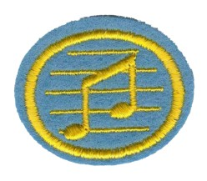Muzika 1

1. Otpevaj C-dur lestvicu
2. Napiši na linijskom sistemu dve povisilice i dve snizilice
3. Znati šta je sekunda, terca, kvarta I kvinta
4. Otpevati oktavu od zadatog tona
5. Objasniti šta je pola tona a šta ceo ton
6. Taktirati sinkopu
7. Prepoznati sa puštene muzike da li je neki ritam – valcer, marš...
8. Znati imena bar 5 poznatih svetskih ili domaćih kompozitora
9. Himna izviđača HIS-a napamet (korak po korak)
10. Objasniti pojmove – Piano, Forte,...
11. Objasniti pojmove – solo, duet, trio, kvartet, kvintet, hor, orkestar
12. Taktiranje 3/4 i 4/4

Za one koji imaju završenu muzičku školu, osim ovoga još i:

* Za instrumentaliste - Otsvirati neku melodiju iz pesmarice
* Za pevače – Otpevati neku pesmu iz pesmarice